Люди труда: женщина-овцевод из Бавлинского района
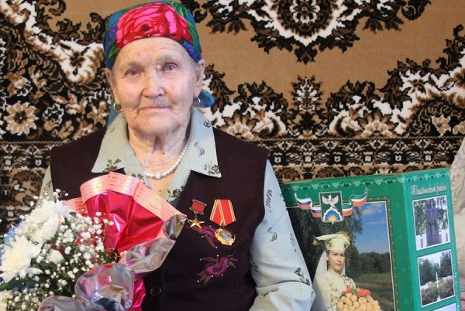
Сегодня герой нашей рубрики «Люди труда» - Зарипова Таузиха Гараевна, нашедшая свое призвание в овцеводстве. Родилась Таузиха Гараевна в 1930 году в селе Муртаза Бавлинского района. Отец работал агрономом колхоза имени Кирова, мать - рядовой колхозницей. Детство Таузихи совпало с Великой Отечественной войной, и девочка по мере сил вместе со всеми сельскими сверстниками помогала взрослым, а это в основном были женщины, выполнять тяжелую крестьянскую работу на полях и фермах.
Помыслы, свершения и заботы людей определялись тогда одним девизом: «Все для фронта, все для победы!» Напоминанием о той нелегкой поре и свидетельством самоотверженности служит медаль «За доблестный труд в Великой Отечественной войне 1941-1945гг.», которой награждена Таузиха.
Призвание свое она нашла в такой отрасли сельскохозяйственного производства, как овцеводство, которому отдала около трех десятков лет. Последние двенадцать лет до выхода на пенсию заведовала овцеводческой фермой. Под руководством и благодаря большому прилежанию Таузихи Гараевны ферма стала лучшей среди остальных в колхозе имени Кирова, из года в год добивалась высоких показателей в настриге шерсти. Подтверждение тому - награды Т.Г.Зариповой: орден «Знак Почета», медаль «За трудовое отличие», медаль ВДНХ СССР.
В апреле 1971 года за высокие результаты в выполнении плана VIII пятилетки Таузиха Гараевна Зарипова была удостоена звания Героя Социалистического Труда с вручением ордена Ленина и золотой медали «Серп и Молот».
Таузиху Зарипову всегда отличали большое трудолюбие, высокие человеческие качества, исключительное жизнелюбие и оптимизм. Светлая память о Таузихе Гараевне Зариповой надолго сохранится в наших сердцах.

